БАШKОРТОСТАН РЕСПУБЛИКАHЫ  ЯNАУЫЛ РАЙОНЫ  МУНИЦИПАЛЬ РАЙОНЫНЫN ПЕРВОМАЙ АУЫЛ  БИЛEМEHЕ ХАКИМИEТЕ | 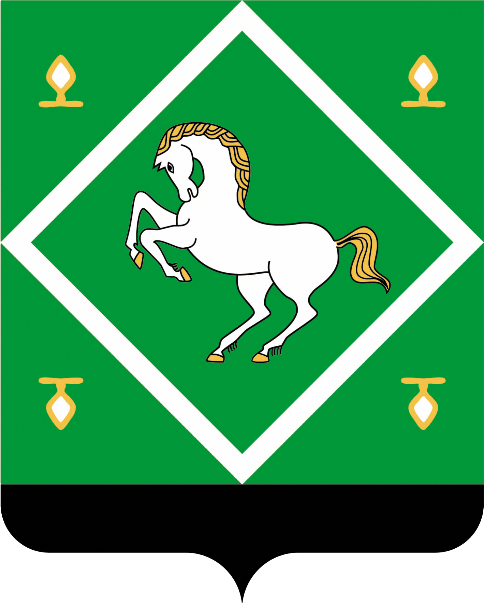 | АДМИНИСТРАЦИЯ  СЕЛЬСКОГО ПОСЕЛЕНИЯ  ПЕРВОМАЙСКИЙ СЕЛЬСОВЕТ  МУНИЦИПАЛЬНОГО РАЙОНА  ЯНАУЛЬСКИЙ РАЙОН РЕСПУБЛИКИ БАШКОРТОСТАН

KАРАР |  |  |  | ПОСТАНОВЛЕНИЕ
« ____» | __________ | 2021 й. | № _____ |  | «___» | ________ | 2021 г.

Об утверждении плана мероприятий по противодействию коррупции
на 2021 -2023 годы в сельском поселении Первомайский сельсовет муниципального района Янаульский район Республики Башкортостан

В соответствии с Федеральными Законами от 06.10.2003 № 131-ФЗ «Об общих принципах организации местного самоуправления в Российской Федерации» и в целях дальнейшего развития системы противодействия коррупции в сельском поселении Первомайский сельсовет муниципального района Янаульский район Республики Башкортостан Администрация сельского поселения Первомайский сельсовет муниципального района Янаульский район ПОСТАНОВЛЯЕТ:
- Утвердить план мероприятий по противодействию коррупции на 2021-2023 годы в сельском поселении Первомайский сельсовет муниципального района Янаульский район согласно приложению.
2. Обнародовать данное постановление на информационном стенде Администрации сельского поселения Первомайский сельсовет муниципального района Янаульский район Республики Башкортостан, по адресу: 452825, РБ, Янаульский район, с. Сусады-Эбалак, пл. Комсомольская, д.2 и разместить на сайте сельского поселения Первомайский сельсовет муниципального района Янаульский район Республики Башкортостан по адресу: http:sppervomai.ru.
3. Контроль за исполнением настоящего постановления оставляю за собой.

Глава
сельского поселения В.В.Зворыгин

Приложение
утверждено постановлением Администрации
сельского поселения Первомайский сельсовет
муниципального района Янаульский район
от _____ июня 2021 года № ______

ПЛАН
мероприятий по противодействию коррупции на 2021 - 2023 годы
в сельском поселении Первомайский сельсовет муниципального района Янаульский район Республики Башкортостан

N п/п | Содержание мероприятий | Исполнители | Сроки исполнения
1 | 2 | 3 | 4
1 | Разработка и принятие нормативных правовых актов в сфере противодействия коррупции | Администрация сельского поселения Первомайский сельсовет | по мере необходимости
2 | Проведение антикоррупционной экспертизы нормативных правовых актов и проектов нормативных правовых актов. Обеспечение устранения выявленных коррупциогенных факторов. | Администрация сельского поселения Первомайский сельсовет | постоянно
3 | Обеспечить размещение на официальном сайте в сети «Интернет» проектов принимаемых нормативных правовых актов и действующих нормативных правовых актов для реализации возможности проведения независимой антикоррупционной экспертизы, общественного обсуждения и мониторинга практики правоприменения | Администрация сельского поселения Первомайский сельсовет | постоянно
4 | Представление в Администрацию муниципального района Янаульский район сведений мониторинга хода реализации в сельском поселении Первомайский сельсовет муниципального района Янаульский район мероприятий по противодействию коррупции | Управляющий делами Администрации сельского поселения Первомайский сельсовет | ежеквартально
5 | Реализация комплекса организационных, разъяснительных и иных мер по соблюдению муниципальными служащими сельского поселения Первомайский сельсовет муниципального района Янаульский район запретов, ограничений и требований, установленных в целях противодействия коррупции | Администрация сельского поселения Первомайский сельсовет | постоянно
6 | Проведение анализа соблюдения запретов, ограничений и требований, установленных в целях противодействия коррупции, в том числе касающихся получения подарков отдельными категориями лиц, выполнения иной оплачиваемой работы, обязанности уведомлять об обращениях в целях склонения к совершению коррупционных правонарушений | Администрация сельского поселения Первомайский сельсовет | постоянно
7 | Проведение мероприятий, направленных на обеспечение исполнения требования о заполнении с 1 января 2019 года с использованием специального программного обеспечения "Справки БК" справок о своих доходах, расходах, об имуществе и обязательствах имущественного характера, о доходах, расходах, об имуществе и обязательствах имущественного характера своих супругов и несовершеннолетних детей, всеми лицами, претендующими на замещение должностей или замещающими должности, осуществление полномочий по которым влечет за собой обязанность представлять указанные сведения | Администрация сельского поселения Первомайский сельсовет | до 31 декабря 2021 г.  до 31 декабря 2022 г.  до 31 декабря 2023 г.
8 | Проведение анализа сведений о доходах, расходах, об имуществе и обязательствах имущественного характера, представленных муниципальными служащими | Управляющий делами Администрации сельского поселения Первомайский сельсовет | май - июль
9 | Проведение анализа сведений (в части, касающейся профилактики коррупционных правонарушений), представленных кандидатами на должности муниципальной службы | Управляющий делами Администрации сельского поселения Первомайский сельсовет | постоянно
 | Организация проведения оценки коррупционных рисков, возникающих при реализации полномочий, и внесение уточнений в перечень должностей муниципальной службы, замещение которых связано с коррупционными рисками | Администрация сельского поселения Первомайский сельсовет | III квартал
 | Принятие мер, направленных на повышение эффективности контроля за соблюдением лицами, замещающими должности муниципальной службы, требований законодательства РФ о противодействии коррупции, касающихся предотвращения и урегулирования конфликта интересов, в том числе за привлечением таких лиц к ответственности в случае их несоблюдения | Администрация сельского поселения Первомайский сельсовет | постоянно
 | Принятие мер, направленных на повышение эффективности кадровой работы в части, касающейся ведения личных дел лиц, замещающих должности муниципальной службы, путем осуществления актуализации сведений, содержащихся в анкетах, представляемых при назначении на указанные должности и поступлении на такую службу, об их родственниках и свойственниках в целях выявления возможного конфликта интересов | Управляющий делами Администрации сельского поселения Первомайский сельсовет | постоянно
 | Выявление случаев несоблюдения лицами, замещающими муниципальные должности, должности муниципальной службы, запретов, ограничений и требований, установленных в целях противодействия коррупции, в том числе мер по предотвращению и (или) урегулированию конфликта интересов. Обеспечение применения предусмотренных законодательством мер юридической ответственности в каждом случае несоблюдения указанных запретов, ограничений и требований. Освещение информации о фактах нарушений и принятых мерах ответственности | Администрация сельского поселения Первомайский сельсовет | постоянно
 | Повышение квалификации муниципальных служащих, в должностные обязанности которых входит участие в противодействии коррупции | Глава сельского поселения Первомайский сельсовет | Ежегодно
 | Обучение муниципальных служащих, впервые поступивших на муниципальную службу, по образовательным программам в области противодействия коррупции | Администрация сельского поселения Первомайский сельсовет | не позднее 1 года со дня поступления на службу
 | Рассмотрение не реже одного раза в квартал вопросов правоприменительной практики по результатам вступивших в законную силу решений судов, арбитражных судов о признании недействительными ненормативных правовых актов, незаконными решений и действий (бездействия) Администрации сельского поселения и их должностных лиц в целях выработки и принятия мер по предупреждению и устранению причин выявленных нарушений | Администрация сельского поселения Первомайский сельсовет | не реже 1 раза в полугодие
 | Обеспечение наполнения подразделов, посвященных вопросам противодействия коррупции, официальных сайтов в соответствии с требованиями Указа Президента Республики Башкортостан от 29.04.2014 N УП-108 | Администрация сельского поселения Первомайский сельсовет | постоянно
 | Проведение мониторинга коррупционных проявлений посредством анализа жалоб и обращений граждан и организаций, а также публикаций в СМИ, своевременное их рассмотрение и принятие мер по указанным фактам | Администрация сельского поселения Первомайский сельсовет | постоянно
 | Реализация Комплекса мероприятий по совершенствованию информационной политики в сфере противодействия коррупции, утвержденного Комиссией по координации работы по противодействию коррупции в Республике Башкортостан | Администрация сельского поселения Первомайский сельсовет | в течение периода
 | Оказание информационной поддержки программ, проектов, акций и других инициатив в сфере противодействия коррупции, реализуемых институтами гражданского общества | Администрация сельского поселения Первомайский сельсовет | постоянно
 | Проведение мероприятий, посвященных Международному дню борьбы с коррупцией | Администрация сельского поселения Первомайский сельсовет | декабрь
 | Проведение социологических исследований на основании методики, утвержденной Правительством Российской Федерации, в целях оценки уровня коррупции в сельском поселении Первомайский сельсовет муниципального района Янаульский район и эффективности принимаемых антикоррупционных мер | Администрация сельского поселения Первомайский сельсовет | По отдельному плану
 | Привлечение членов общественных советов к осуществлению контроля за выполнением мероприятий, предусмотренных планом по противодействию коррупции | Администрация сельского поселения Первомайский сельсовет | постоянно
 | Проведение анализа исполнения гражданами, замещавшими должности муниципальной службы, включенные в перечни, установленные нормативными правовыми актами Российской Федерации, и организациями обязанностей, предусмотренных статьей 12 Федерального закона "О противодействии коррупции". При выявлении нарушений информирование органов прокуратуры | Управляющий делами Администрации сельского поселения Первомайский сельсовет | 3 квартал 2021 года  3 квартал 2022 года  3 квартал 2023 года
 | Проведение анализа на предмет аффилированности либо наличия иных коррупционных проявлений между должностными лицами заказчика и участника закупок. | Администрация сельского поселения Первомайский сельсовет | постоянно
 | Контроль за законностью, результативностью (эффективностью и экономностью) использования средств бюджета сельского поселения Первомайский сельсовет муниципального района Янаульский район | Сектор контрольно-ревизионной работы Финансового управления (по согласованию) | По отдельному плану
 | Контроль за соблюдением установленного порядка управления и распоряжения муниципальным имуществом и оценка эффективности распоряжения муниципальным имуществом в сельском поселении Первомайский сельсовет муниципального района Янаульский район | Комитет по управлению собственностью по Янаульскому району и г. Янаул (по согласованию) | В течение периода

